No Daftar : KLFR-045
FORMULIR PENDAFTARAN

KELAS : Perorangan
KATEGORI PERLOMBAAN : Busana Muslim Anak anak Putri

- DATA PESERTA
- Nama Lengkap : DESTI ANINDRI
- Tempat / Tanggal Lahir : Klumpang kampung , 27-02-2017
- Jenis Kelamin : Perempuan
- Nomor HP / WA : 083838875770
- Utusan Dusun : Dusun XI Blok M
- NIK : 1207236702170005

- PERNYATAAN PESERTA
Saya yang bertanda tangan di bawah ini menyatakan bahwa data yang saya isi adalah benar dan siap mengikuti peraturan MTQ yang berlaku.

Klambir Lima : 26-03-2026

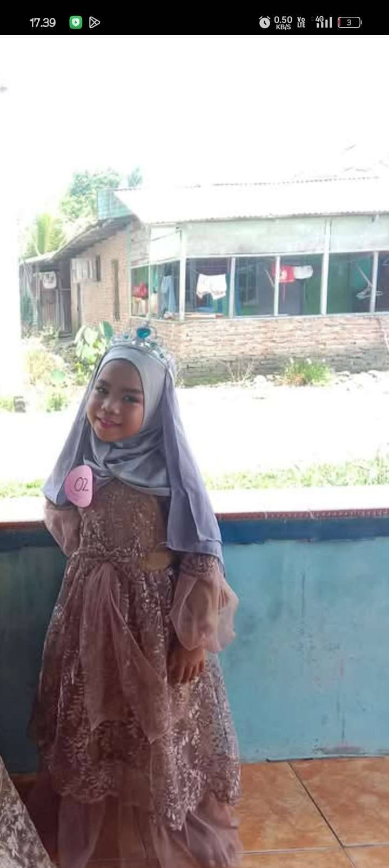 | 

